**TỔNG CỤC THỦY LỢI**

**HƯỚNG DẪN SỬ DỤNG HỆ THỐNG GIÁM SÁT CHẤT LƯỢNG NƯỚC TRONG HỆ THỐNG CÔNG TRÌNH THỦY LỢI, PHỤC VỤ LẤY NƯỚC SẢN XUẤT NÔNG NGHIỆP**

**Hà nội, năm 2022**

Đây là sản phẩm dành cho việc quản lý và cung cấp các thông tin về giám sát chất lượng nước của các hệ thống công trình thủy lợi ( CTTL), nhằm hỗ trợ công tác chỉ đạo điều hành lấy nước phục vụ sản xuất nông nghiệp. Hệ thống gồm các module sau:

* Gồm phần hiển thị bản đồ
* Nhập liệu
* Chỉnh sửa nội dung đăng tải

1. **Hướng dẫn sử dụng trang web**
2. **Web portal**: https://chatluongnuoc.tongcucthuyloi.gov.vn

* Hiển thị các thông tin về Website, tính năng và ưu điểm của hệ thống cung cấp thông tin chất lượng nước tại các Hệ thống công trình thuỷ lợi ở miền Bắc

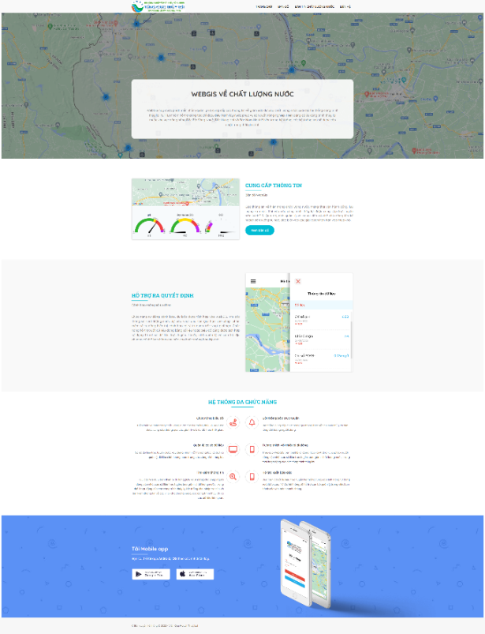

* Bản tin chất lượng nước

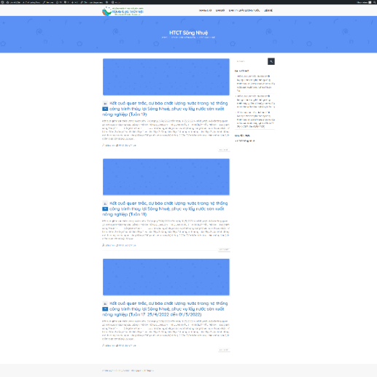

1. Quản trị:  [https://chatluongnuoc.tongcucthuyloi.gov.vn/admin](https://portal-thuyloi.crteamvn.com/wp-admin/) (Tài khoản quản trị sẽ được cung cấp riêng cho người có thẩm quyền)

Trên trang quản trị website, quản trị viên có thể thêm/sửa/xoá các bản tin trên trang Bản tin chất lượng nước, cũng như chỉnh sửa các nội dung xuất hiện trên portal

1. **WebGIS:** [https://chatluongnuoc.tongcucthuyloi.gov.vn/map](https://thuyloi.gov.vn/)

**Hiển thị thông tin GIS với cấu trúc bao gồm: bản đồ, thanh công cụ, phần counter hiển thị chi tiết từng chỉ số theo TCVN, chỉ số WQI**

* Click vào 1 hệ thống CTTL, VD: Bắc Hưng Hải 🡪 trên bản đồ sẽ hiển thị vùng bao khu vực Bắc Hưng Hải và các trạm đo trong khu vực đó.

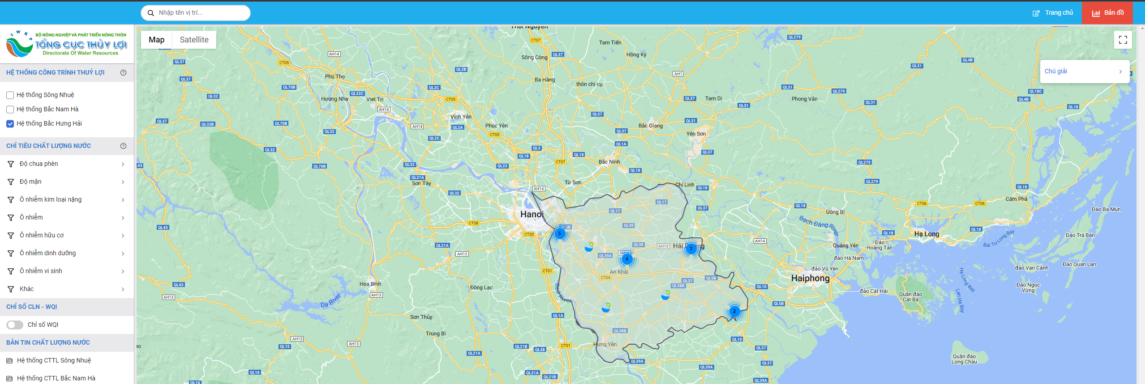

* Click vào 1 trạm đo trên khu vực bản đồ, sẽ hiển thị chi tiết các chỉ số Chất lượng nước của trạm đo (dưới dạng đồng hồ đo), phía dưới phần bản đồ

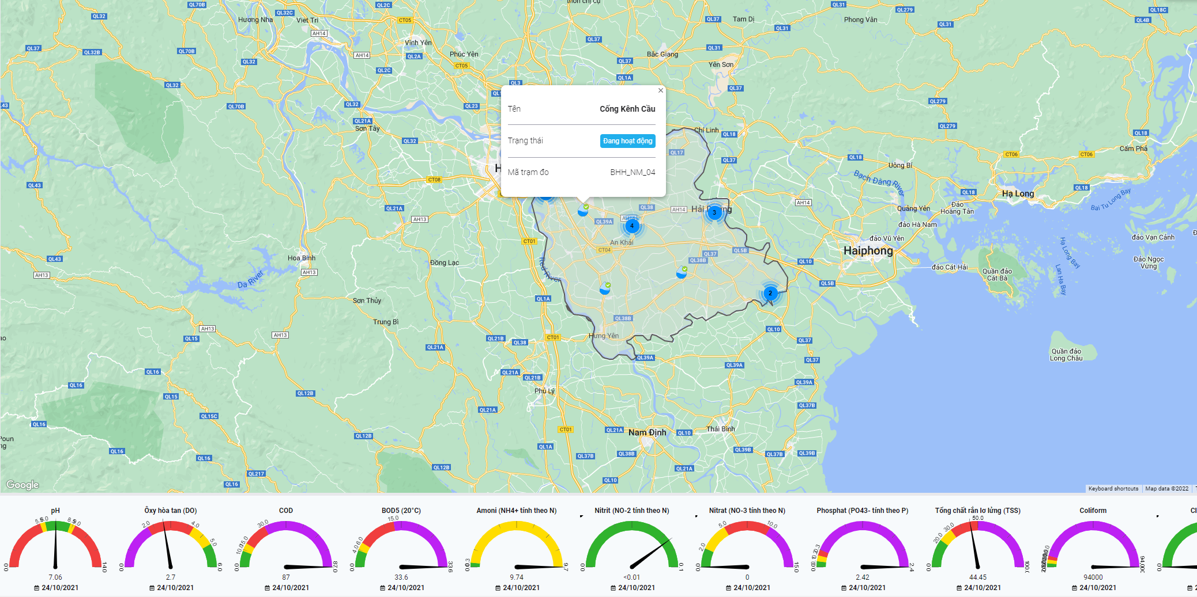

* Click vào 1 đồng hồ chỉ tiêu (VD: độ pH), sẽ hiển thị Chi tiết dữ liệu thu thập của chỉ số pH của trạm đo đó (dưới dạng biểu đồ hoặc bảng)

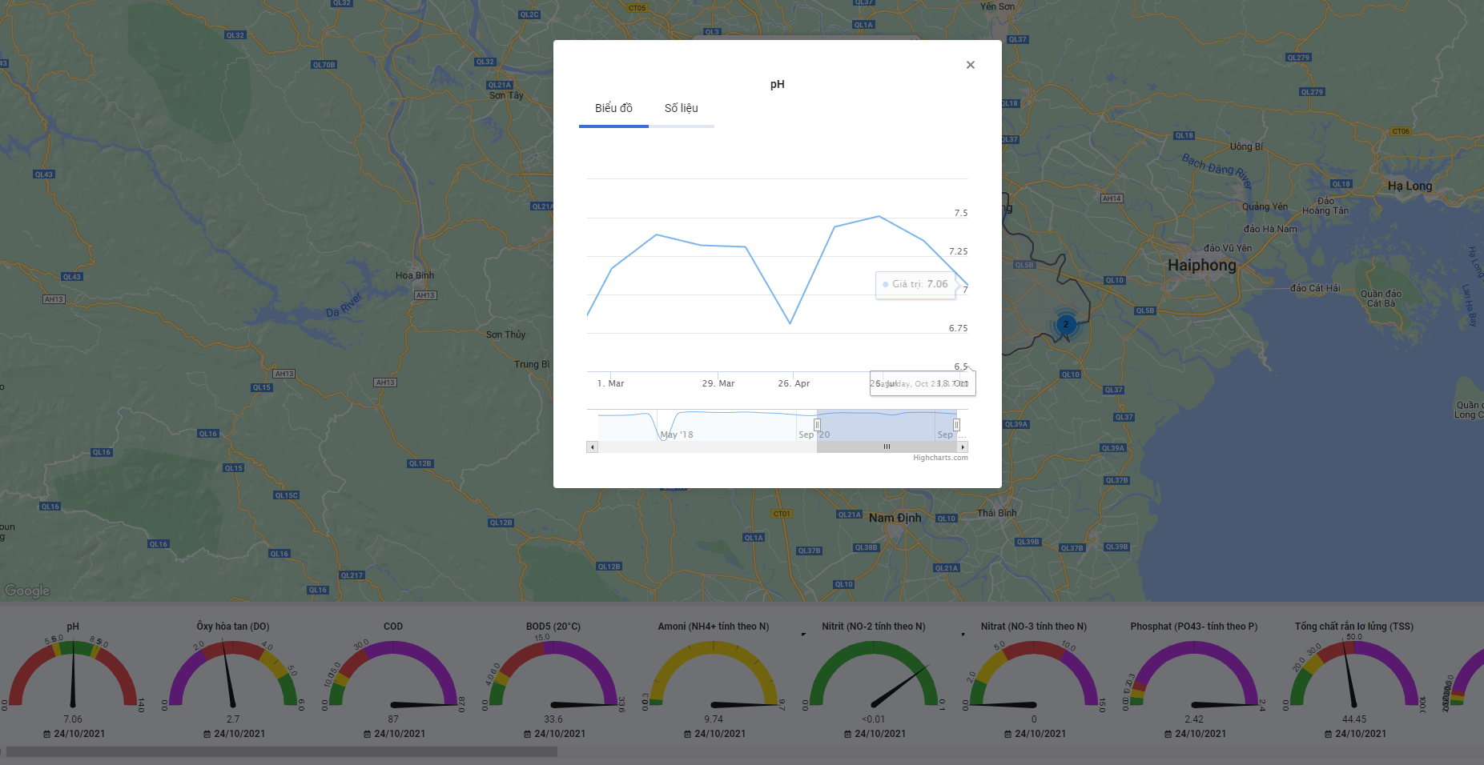

* Tại menu trái, bật/tắt các Nút chỉ tiêu, VD Độ chua phèn -> pH, các icon với màu sắc tương ứng với đánh giá (range) cho từng chỉ tiêu sẽ hiển thị trên bản đồ - Chi tiết từng màu sắc có thể theo dõi tại mục Chú giải ở góc trên bên phải bản đồ

Mức đánh giá dựa trên số liệu đo đạc mới nhất được cập nhật lên hệ thống dữ liệu

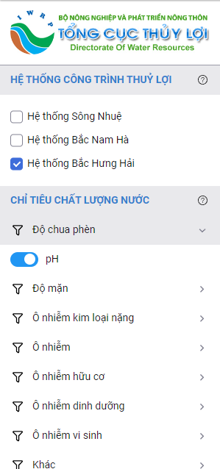 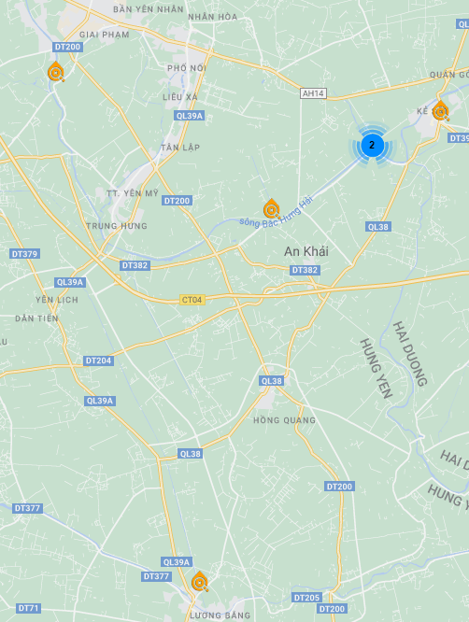

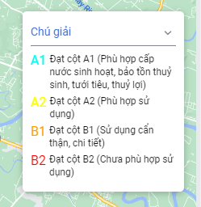

Tương tự, khi bật/tắt các Chỉ tiêu chất lượng nước khác, icon trên bản đồ cũng đổi màu tương ứng theo mức đánh giá (range) của chỉ tiêu đó

* Bật/tắt chỉ số CLN – WQI để xem chỉ số theo WQI

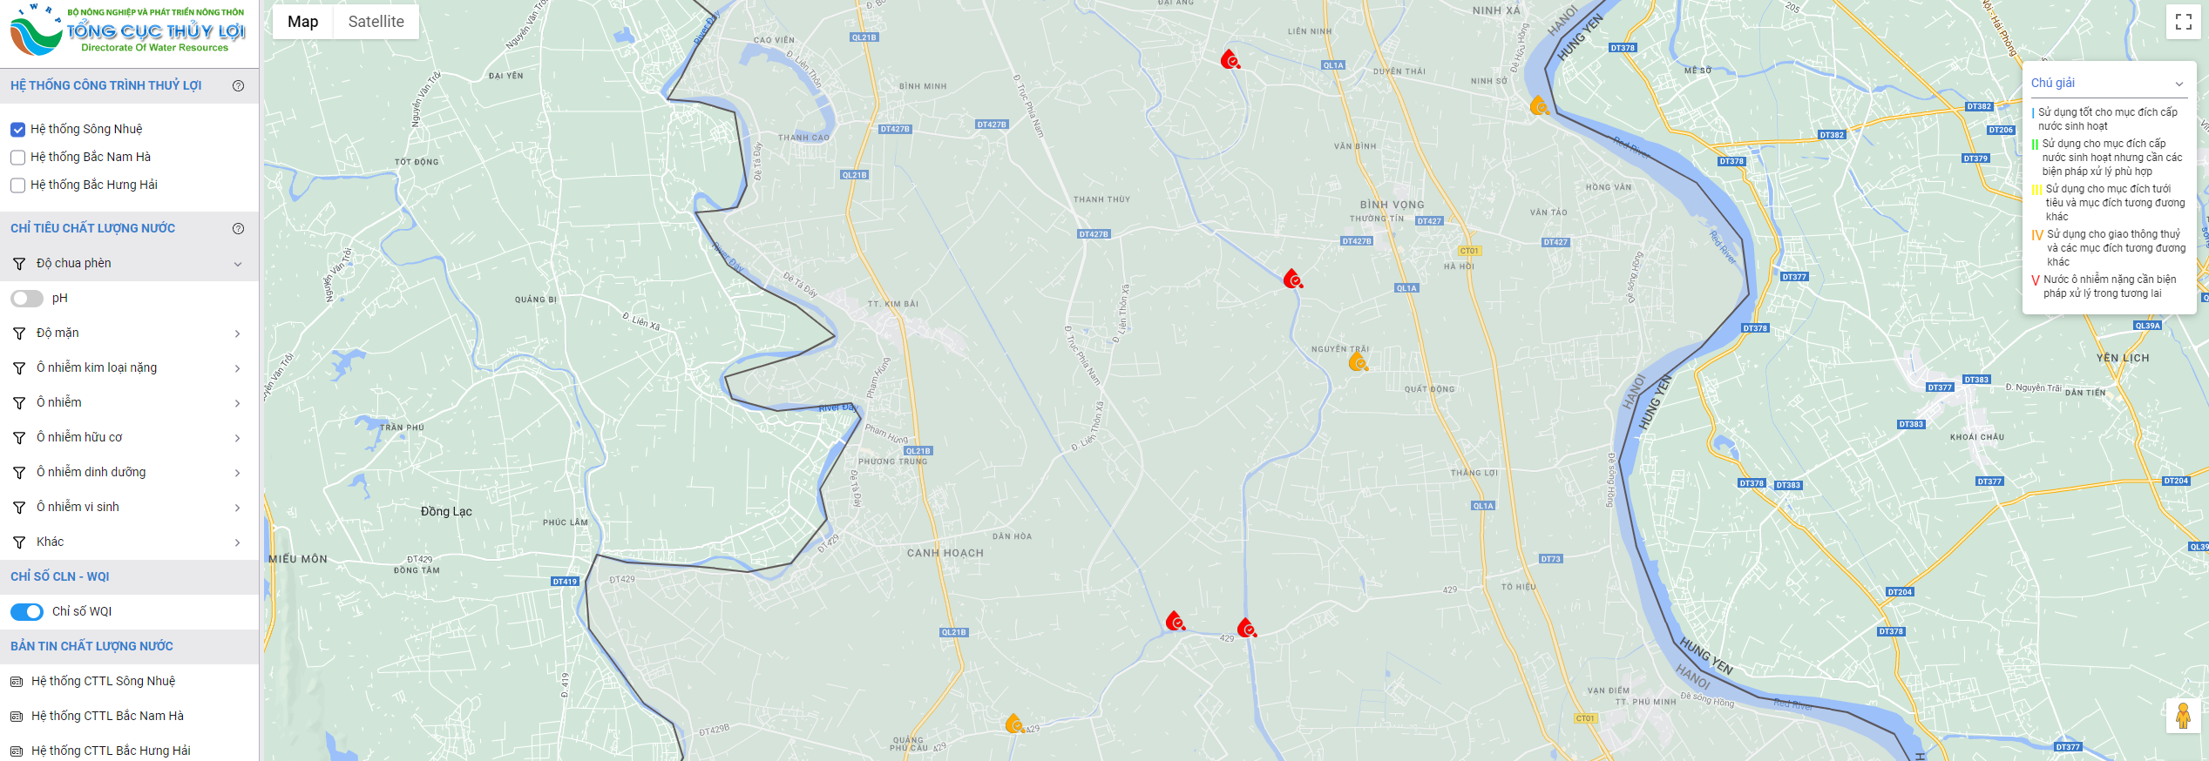

* Click vào các nút tắt để đến trang bản tin cho từng hệ thống CTTL

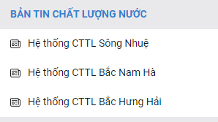

1. **Mobile app:**
   1. **Link Appstore**: <https://apps.apple.com/app/ch%E1%BA%A5t-l%C6%B0%E1%BB%A3ng-n%C6%B0%E1%BB%9Bc-iwrp/id6443831944>
   2. **Link CH Play**: <https://play.google.com/store/apps/details?id=com.irrigationapp>
2. **Hướng dẫn nhập dữ liệu**

**I. TẠO MỚI CÁC ĐIỂM ĐO**

1. Vào đường link và đăng nhập:

<https://chatluongnuoc.tongcucthuyloi.gov.vn/admin-panel/>

Danh sách ID và PASS đăng nhập của các hệ thống

|  |  |  |  |
| --- | --- | --- | --- |
| **STT** | **ID** | **Pass** | **Email** |
| 1 | songnhue | songnhue | songnhue@gmail.com |
| 2 | bacnamha | bacnamha | bacnamha@gmail.com |
| 3 | bachunghai | bachunghai | bachunghai@gmail.com |
| 4 | ngantruoi | ngantruoi | ngantruoi@gmail.com |
| 5 | cuadat | cuadat123 | cuadat@gmail.com |
| 6 | antrach | antrach123 | antrach@gmail.com |
| 7 | tatrach | tatrach123 | tatrach@gmail.com |
| 8 | quanlophunghiep | quanlophunghiep | quanlophunghiep@gmail.com |
| 9 | dautieng | dautieng123 | dautieng@gmail.com |
| 10 | tugiaclongxuyen | tugiaclongxuyen | tugiaclongxuyen@gmail.com |
| 11 | omonxano | omonxano | omonxano@gmail.com |
| 12 | nammangthit | nammangthit | nammangthit@gmail.com |
| 13 | cailoncaibe | cailoncaibe | cailoncaibe@gmail.com |
| 14 | vamco | vamco123 | vamco@gmail.com |

**NGƯỜI SỬ DỤNG TỰ ĐỔI LẠI PASS SAU KHI NHẬN HỆ THỐNG**

2. Vào mục DỮ LIỆU BẢN ĐỒ → ĐIỂM ĐO sẽ ra giao diện dưới đây:

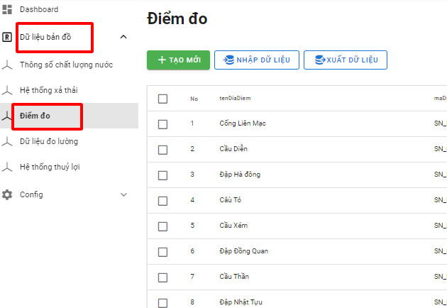

3. Vào mục NHẬP DỮ LIỆU, chọn hệ thống của mình và đính kèm file Excel:

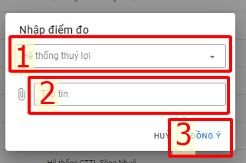

**MẪU FILE EXCEL (Download từ XUẤT DỮ LIỆU để lấy mẫu)**

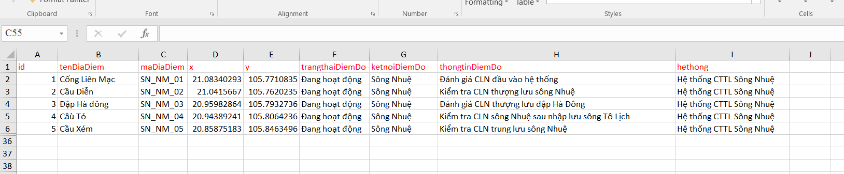

Các cột phải đảm bảo đủ theo mẫu.

- Cột id, hệ thống: Không cần điền.

- Cột tên địa điểm, mã địa điểm, x, y, trạng thái điểm đo, kết nối điểm đo, thông tin điểm đo cần điền đầy đủ.

**HOÀN THÀNH TẠO ĐIỂM ĐO MỚI. ĐỂ KIỂM TRA LẠI, VÀO LẠI TRANG WEB** <https://chatluongnuoc.tongcucthuyloi.gov.vn>

**II. NHẬP DỮ LIỆU CLN CHO CÁC ĐIỂM ĐO**

1. Vào mục DỮ LIỆU BẢN ĐỒ → DỮ LIỆU ĐO LƯỜNG → NHẬP DỮ LIỆU → IMPORT file Excel mẫu.

File Excel mẫu download từ trang web: Ấn vào chữ File mẫu.

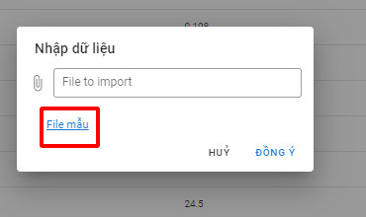

**HOÀN THÀNH CẬP NHẬT DỮ LIỆU CHẤT LƯỢNG NƯỚC. ĐỂ KIỂM TRA LẠI, VÀO LẠI TRANG WEB** https://chatluongnuoc.tongcucthuyloi.gov.vn

**III. TẠO MỚI ĐIỂM XẢ THẢI**

1. Vào mục DỮ LIỆU BẢN ĐỒ → HỆ THỐNG XẢ THẢI → XUẤT DỮ LIỆU (Lấy file Excel mẫu) → NHẬP DỮ LIỆU (Import file Excel đã cập nhật).

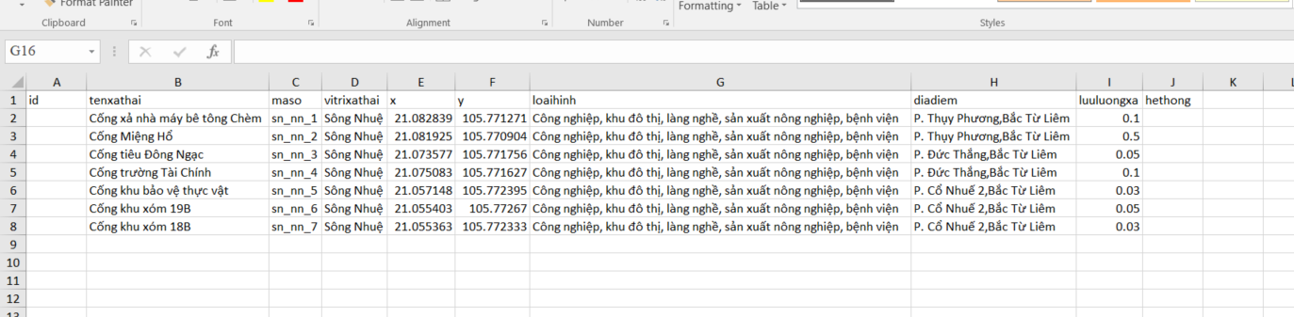

Các cột phải đảm bảo đủ theo mẫu (6 cột)

- Cột id, hệ thống: Không cần điền

- Các cột còn lại cần điền đầy đủ thông tin.

**HOÀN THÀNH TẠO MỚI ĐIỂM XẢ THẢI. ĐỂ KIỂM TRA LẠI, VÀO LẠI TRANG WEB** https://chatluongnuoc.tongcucthuyloi.gov.vn

**IV. ĐĂNG BẢN TIN**

1. Vào đường link và đăng nhập:

<https://chatluongnuoc.tongcucthuyloi.gov.vn/wp-admin/>

**Danh sách ID và PASS đăng nhập của các hệ thống**

|  |  |  |  |
| --- | --- | --- | --- |
| **STT** | **ID** | **Pass** | **Email** |
| 1 | songnhue | songnhue | songnhue@gmail.com |
| 2 | bacnamha | bacnamha | bacnamha@gmail.com |
| 3 | bachunghai | bachunghai | bachunghai@gmail.com |
| 4 | ngantruoi | ngantruoi | ngantruoi@gmail.com |
| 5 | cuadat | cuadat123 | cuadat@gmail.com |
| 6 | antrach | antrach123 | antrach@gmail.com |
| 7 | tatrach | tatrach123 | tatrach@gmail.com |
| 8 | quanlophunghiep | quanlophunghiep | quanlophunghiep@gmail.com |
| 9 | dautieng | dautieng123 | dautieng@gmail.com |
| 10 | tugiaclongxuyen | tugiaclongxuyen | tugiaclongxuyen@gmail.com |
| 11 | omonxano | omonxano | omonxano@gmail.com |
| 12 | nammangthit | nammangthit | nammangthit@gmail.com |
| 13 | cailoncaibe | cailoncaibe | cailoncaibe@gmail.com |
| 14 | vamco | vamco123 | vamco@gmail.com |

**NGƯỜI SỬ DỤNG TỰ ĐỔI LẠI PASS SAU KHI NHẬN HỆ THỐNG**

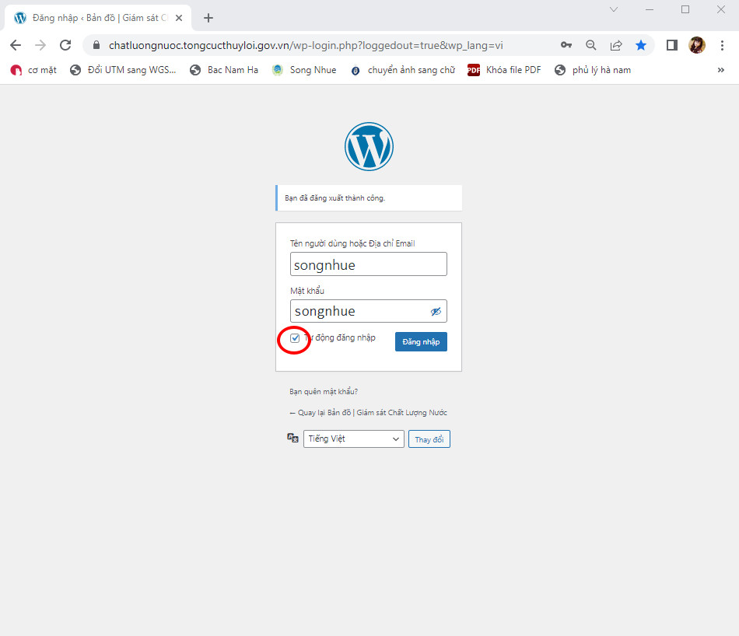

Tích TỰ ĐỘNG ĐĂNG NHẬP có hay không đều được.

2. Vào mục BÀI VIẾT → VIẾT BÀI MỚI sẽ ra giao diện như sau:

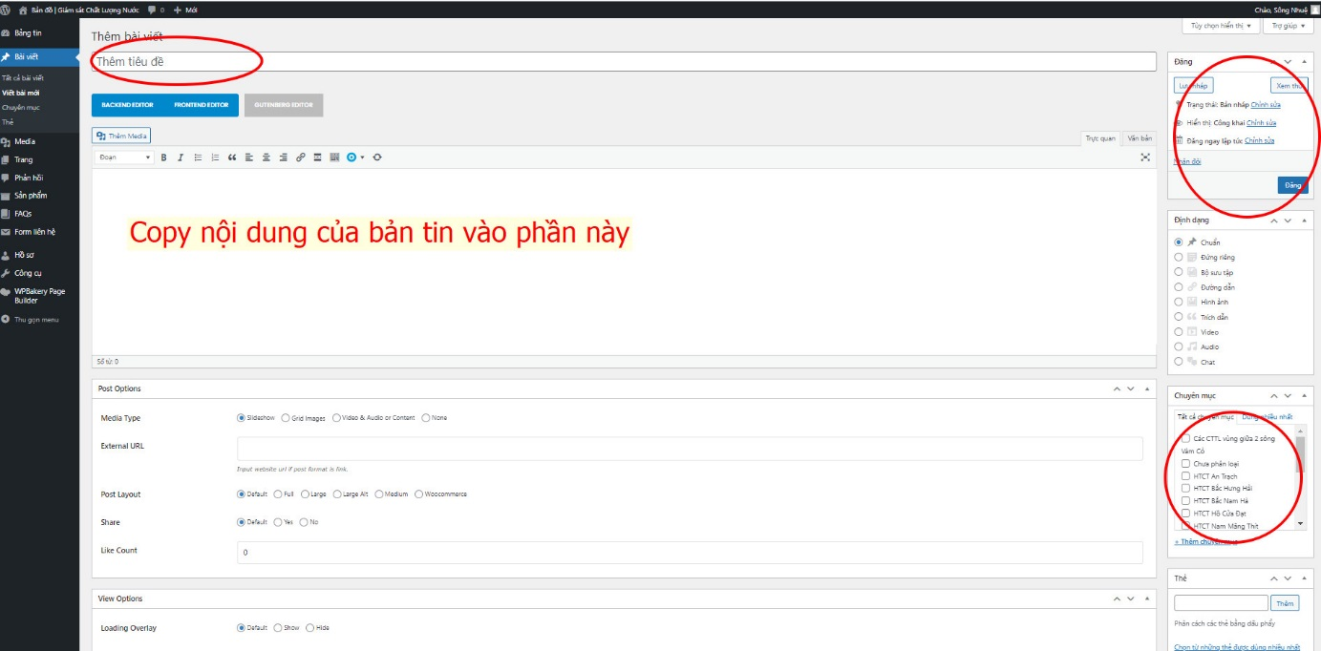

3. Người dùng thêm tiêu đề của Bản tin (VD: Bản tin hiện trường CLN HTTL Sông Nhuệ ngày 01/01/2022).

4. Copy nội dung của Bản tin vào phần được đánh dấu trên hình.

5. Chọn tên hệ thống của Bản tin (đánh dấu trên hình).

6. Ấn vào nút ĐĂNG.

**HOÀN THÀNH ĐĂNG BẢN TIN**

**ĐỂ SỬA THÔNG TIN CỦA ĐIỂM ĐO, ĐIỂM XẢ THẢI, ẤN VÀO NÚT:** 

**ĐỂ XÓA ĐIỂM ĐO, ĐIỂM XẢ THẢI, ẤN NÚT:** 

**Nếu nhập dữ liệu CLN bị sai chỉ số, cập nhật lại số vào file excel rồi import lại, trang web sẽ nhận dữ liệu cuối cùng được nhập vào.**